Git y android

Objetivo: Pasar a git Flutter

Fecha Creación: 27-11-2018

Programa:
Fuente: Curso de Udemy

File /setting/version control/github
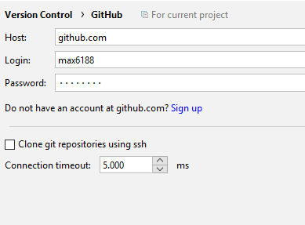

Subiendo archivos


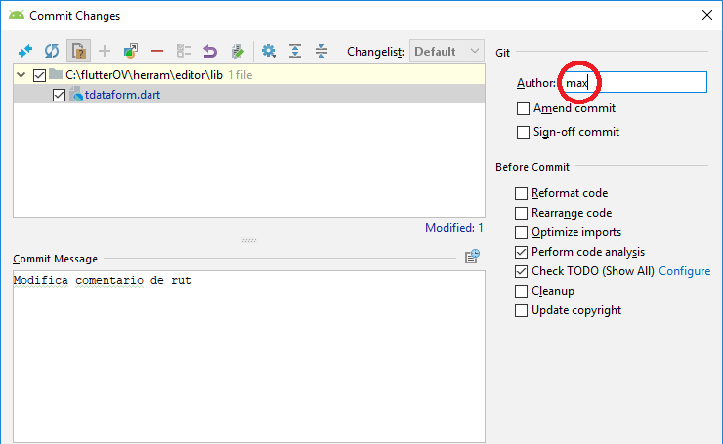

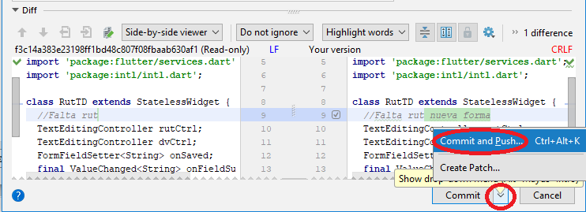

Push
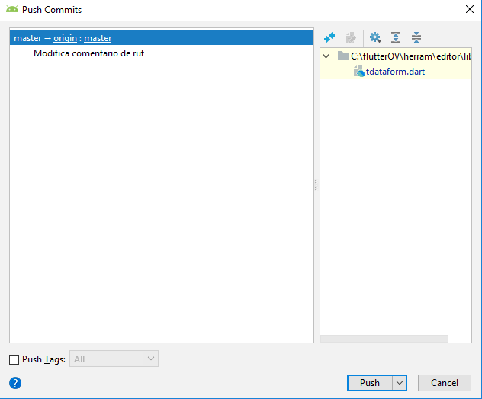

Para Bajarlo,no resulta

